# Sluneční skvrny

Sluneční skvrny jsou tmavé útvary vyskytující se na Slunci. Jejich první pozorování se datuje již začátkem 17. století. Sluneční skvrny jsou místem ve fotosféře Slunce, kde vystupují magnetické indukční čáry na povrch, a jsou pozorovatelné ve viditelném spektru.

Sluneční skvrny se mohou navzájem velmi odlišovat, jak velikostí, tak tvarem a rozložením v prostoru, což z nich dělá věc vhodnou k důkladné analýze. Pozorováním skvrn můžeme lépe porozumět Slunci a přesněji predikovat případné ohrožující výrony hmoty řítící se na Zemi.

Sluneční skvrny vznikají kvůli magnetickému poli Slunce, které se vlivem diferenciální rotace v průběhu 11letého slunečního cyklu mění a zamotává. Poloha slunečních skvrn se během tohoto cyklu mění. Na začátku cyklu, tedy v době minima**,** se skvrny vyskytují v oblastech kolem +30 °a -30 ° heliografické šířky a postupem cyklu se skvrny dostávají blíže k rovníku. Skvrny se jen velmi vzácně dostanou nad +45 ° heliografické šířky nebo pod -45 ° heliografické šířky. Tato oblast nejpravděpodobnějšího výskytu se nazývá královský pás. Distribuci skvrn popisuje motýlkový diagram, na kterém je vynesena heliografická šířka skupin v čase. Z grafu je patrný posun skvrn k rovníku a rozdělení jednotlivých cyklů, mnohdy se ale cykly na svém konci a začátku překrývají. Na disku se pak mohou vyskytovat skvrny ze dvou cyklů zároveň.[1]

Obrázek : Sluneční skvrny na slunečním disku. <https://de.wikipedia.org/wiki/Sonnenfleck#/media/Datei:Sunspots.JPG>

Jak již bylo zmíněno, sluneční skvrny jsou pozorovány přes 4 staletí. Za tu dobu došlo k výrazné změně v jejich pozorování. I přestože první přisouzené pozorování skvrn bylo učiněno Johannem Fabriciem roku 1611[2] dalekohledem, je možné ty největší skvrny spatřit i pouhým okem. Aby se tak stalo, musí být Slunce buď kryto vrstvou průsvitných mraků nebo širší vrstvou atmosféry. To nastává při východu nebo západu Slunce, kdy je sluneční disk u obzoru a světlo průchodem atmosféry více slábne. Takto byly skvrny spatřeny už před tisíci lety.

Obrázek : Motýlkový diagram <https://upload.wikimedia.org/wikipedia/commons/thumb/c/c4/Sunspot_butterfly_diagram.svg/800px-Sunspot_butterfly_diagram.svg.png>

## Slunce obecně

Je jistě všeobecně známo, že Slunce je naší nejbližší hvězdou. Slunce je od nás vzdáleno cirka sto padesát milionu kilometrů[3] a jeho poloměr činí cirka jeden a čtyři desetiny milionu kilometrů. Kombinací obou hodnot lze získat úhlový průměr slunečního disku kolem 32′, tedy takový, jaký má palec na natažené ruce. Díky takovému velkému průměru se mohou pomocí dalekohledů, družic a dalších zařízení velmi dobře zkoumat i velmi malé detaily, které pak můžou pomoci k detailnímu pochopení sluneční aktivity. Právě jedním z projevů sluneční aktivity jsou sluneční skvrny. Dalšími jsou erupce, protuberance, filamenty, granulace slunečního povrchu a mnohé další.

Stejně jako Země má různé vrstvy, termosféru, kůru, jádro, tak i Slunce lze rozdělit na podobné vrstvy. Ve středu Slunce se nachází jádro, kde dochází ke slučování vodíků na helium a generování energie. Dále se nachází vrstva zářivé rovnováhy, kde se energie z jádra dostává na povrch postupným pohlcováním a opětovným vyzařování[4]. Další vrstva se nazývá konvektivní vrstva. Zde se energie přesouvá prouděním plasmy, nikoliv pohlcením a vyzářením. Mezi těmito dvěma vrstvami se ještě vyskytuje relativně nově objevená slupka, tachoklina. Její tloušťka je asi 0,04 poloměru Slunce a podle posledních poznatků dochází ke generování magnetického pole právě zde, a to vlivem rozdílné rotace vrstvy zářivé rovnováhy, která rotuje spíše jako pevné těleso, a konvektivní zóny, jejíž rotaci by se spíše přirovnala k rotaci tekuté látky.

Obrázek : Vrstvy Slunce <https://upload.wikimedia.org/wikipedia/commons/thumb/d/d4/Sun_poster.svg/1024px-Sun_poster.svg.png>

První vrstvou atmosféry Slunce je fotosféra. V této vrstvě lze pozorovat granulaci povrchu nebo sluneční skvrny[5]. Další vrstvou je chromosféra, zde například vznikají erupce a protuberance. Poslední vrstvou se nazývá koróna. Ta je násobně větší než Slunce samotné, a vytváří se v ní koronální díry a kondenzace.

Jak již bylo zmíněno, Slunce má periodicitu ve své aktivitě. Tato perioda je cca 11 let, ale může se pohybovat i mezi 9 a 15 lety a je známa jako Schwabeův sluneční cyklus, nebo Schwabe-Wolfův cyklus, nebo cyklus slunečních skvrn, případně anglicky například solar cycle[6]. Tento cyklus objevil a popsal německý hvězdář Heinrich Schwab roku 1843 na základě napozorovaných dat.

Cyklus úzce souvisí s magnetickým polem Slunce, tedy i s tvorbou a polohou slunečních skvrn. V cyklu také hraje velkou roli diferenciální rotace Slunce. Jedná se o rozdílnou rotaci slunečního rovníku a slunečních pólů. Zatímco se sluneční rovník jednou otočí za 25,4 dne, slunečnímu pólu to trvá o 10,6 dne déle. Vlivem této rotace dochází právě k zauzlovávání magnetického pole a k tvorbě skvrn. Na začátku svého cyklu má Slunce své dva magnetický póly na severním a jižním pólu, tedy tam, kde bychom je čekali, a magnetické indukční čáry vedou přímo mezi oběma póly. Důsledkem diferenciální rotace dochází k různě rychlému pohybu každé magnetické indukční čáry na rovníku a na pólu a magnetické pole se stává komplikovanějším. Takto se magnetické indukční čáry pořád zhušťují. Pokud se stane, že magnetické pole je už moc komplikované, dojde k přepojování jednotlivých čar a k výskytu lokálních pólů v místech tohoto přepólování. Celý cyklu je nakonec dovršen přepólováním celého Slunce a opět se celý systém zjednoduší, tentokrát s opačnou polohou magnetického severního a jižního pólu. Toto nastává přibližně po 11 letech ale lze se také dočíst o 22letém cyklu. Touto dobou se myslí čas, za který se magnetické póly opět vrátí na polokoule, kde začínaly.

Obrázek : Znázornění diferenciální rotace, na disku jsou patrné dvě skupiny skvrn <https://upload.wikimedia.org/wikipedia/commons/thumb/3/33/Sun%27s_magnetic_field_after_omega_effect.svg/768px-Sun%27s_magnetic_field_after_omega_effect.svg.png>

## Tvorba slunečních skvrn

Sluneční skvrna je místo, kde na povrch vystupují magnetické indukční čáry, které bývají normálně pod povrchem, ale vlivem namotání došlo k jejich zauzlování či případnému přepojení. Tyto změny pak pozorujeme ve fotosféře a nazýváme je slunečními skvrnami nebo skupinami slunečních skvrn. Skvrny, lépe spíše skupiny skvrn, tedy musí mít 2 nebo více pólů. Místo, kde siločáry vystupují na povrch se nám jeví jako černé, i přestože má teplotu kolem 4000 K (wiki). Toto místo nazýváme umbra, česky stín. Kolem umbry je také možné spatřit penumbru, polostín, což je jakýsi přechod mezi klasicky granulovaným slunečním povrchem a umbrou. Penumbra je světlejší, neboť i zde magnetické siločáry zabraňují dostatečnému energetickému přesunu z konvektivní vrstvy, ale pouze částečně. Před vznikem a po zániku sluneční skvrny se obvykle na stejném místě vyskytují fakulová pole, která jsou složené z jednotlivých fakulí. Fakule se vyskytují taktéž ve fotosféře a jedná se o body, které jsou jasnější než sluneční disk, neboť mají teplotu cirka o 300 K vyšší než okolí. Fakulová pole stejně jako sluneční skvrny značí jistou poruchu magnetického pole, ale na rozdíl od skvrn magnetické pole ve fakulových polích zůstává pod povrchem Slunce.

Obrázek : Znatelná světlá fakulová pole a tmavé sluneční skvrny ze srpna 2014 <https://en.wikipedia.org/wiki/Solar_facula#/media/File:Faculae_and_Sunspots_at_Solar_Maximum.tif>

## Skupiny skvrn

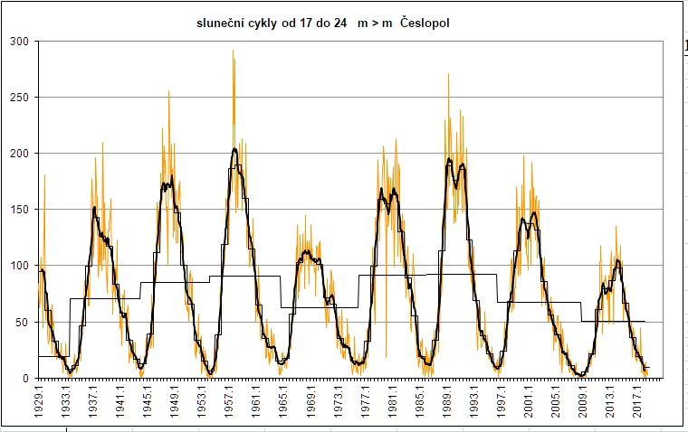Paradoxně skupinou skvrn může být i pouze jedna skvrna, neboť hlavním znakem skvrny je, že se jedná o jeden uzavřený systém s póly. Můžeme mít tedy velmi komplikovaný systém několika desítek skvrn a bude se jednat o jednu skupinu skvrn, stejně tak jako můžeme mít pouze jednu skvrnu a bude se také jednat jen o jednu skupinu. Skvrny ve skupině mohou zanikat a přibývat, ale většinou jsou patrné dvě větší skvrny, které mají svůj specifický název na základě své polohy. Skvrna na západě se nazývá vedoucí, skvrna na východě chvostová[7]. Tyto skvrny většinou přetrvají celou dobu výskytu skvrn. Velikost skupiny, skvrny a další parametry skupiny mají vliv na životnost skupiny. Nejčastěji skupiny vydrží několik dní, menší jen několik hodin a větší mohou až několik týdnů.

### Polarita skupin

Skupinu skvrn se označuje vždy buď jako unipolární nebo bipolární. Bipolární skupina je ta skupina, která má více než dvě skvrny, a magnetické pole v minimálně jedné z nich vystupuje a v dalších skvrnách nebo skvrně opět vstupuje do Slunce. U těchto skupin lze poté například pomocí magnetografu určit záporný a kladný pól skupiny. Skvrna vedoucí a chvostová (odkaz) mají vždy opačnou polaritu. Naopak u unipolárních skupin magnetické indukční čáry ze skvrny pouze vystupují a do žádného konkrétního pólu nevstupují. Ve skutečnosti se ale rovnoměrně napojí na celý sluneční disk. Unipolární skupiny by tedy měli mít pouze jednu skvrnu, neboť při více skvrnách se ze systému stane bipolární systém.

Obrázek : Graf relativního čísla mezi lety 1929 a 2017 sesbírané skupinou Česlopol <https://www.asu.cas.cz/~sunwatch/public/files/Slunce/Grafy/graf_2009_2018/2018_SC_17-24.jpg>

### Relativní číslo

S velikostí a počtem skvrn ve skupinách velmi úzce souvisí relativní číslo, což je index, který se používá k určení celkové aktivity Slunce. Tento index zavedl astronom a matematik Rudolf Wolf někdy v 19. století[8].Výpočet tohoto indexu je velmi jednoduchý, relativní číslo R dostaneme jakožto součet desetinásobku počtu skupin skvrn na slunečním disku a jednotlivých skupin ve skvrnách. Tento index, někdy zvaný Wolfovo číslo, má většinou hodnotu mezi 0 a 300[9]. Díky tomu, že tento index je zaznamenávám už přes dvě století hodí se dobře k pozorování celkové aktivity Slunce. I přesto, ale index není perfektní a existují i jiné indexy k popsání sluneční aktivity.

## Klasifikace aktivní oblasti

Skupiny skvrn, také nazývány aktivními oblastmi, se navzájem dokáží velmi odlišovat, a proto bylo nutné zavést nějaký systém. Nyní existuje mnoho těchto klasifikací, které zohledňují například velikost skupiny, polaritu skupiny, rozložení skupiny atp. Hlavní motivací ve vytváření nových klasifikací je zlepšení predikce tvorby erupcí na základě struktury skvrny. V tuto chvíli zatím neexistuje vyhovující metoda k přesnému predikování tvorbu erupcí, jedná se o velmi komplikovaný úkol.

### Curyšská klasifikace

Jedna z prvních a používaných klasifikací je Curyšská klasifikace, která byla zavedena v roce 1938 M. Wiedermaierem.

Klasifikace má celkem devět tříd: A, B, C, D, E, F, G, H, J a každá tato skupina má svou definici[10]. Skupina třídy A, sestává z jednoho nebo více skvrn bez penumbry a bez bipolární konfigurace. Třídou B označíme skupinu bez penumbry s bipolární konfigurací. Třída C je bipolární skupina skvrna s jednou skvrnou, která má penumbru. Pokud se jedná o skupinu jejíž největší skvrna má penumbru a celá skupina nepřesahuje velikost přes více než 10 ° (míněno v heliografických souřadnicích na povrchu Slunce), dostane skupina označení D. Jestliže je skvrna větší, konkrétně mezi 10 ° a 15 °, bude se jednat o typ E. Ještě větší skupinu pak označíme písmenem F. Bipolární skupinu obsahující penumbry a žádné malé skvrny mezi hlavními skvrnami a délkou nad 10 ° klasifikujeme jako třídu G. Třídy H i J se také odlišují pouze velikostí skupiny, pokud se bude jednat o jednu skvrnu s penumbrou a velikostí větší než 2,5 °, dostane skupina, ve které je pouze jedna skvrna, označení H. Pokud je skvrna menší než 2,5 °, jedná se o typ J. Uspořádání tříd za sebou má reflektovat vývoj skupiny, který začíná na třídě A a končí u třídy J, 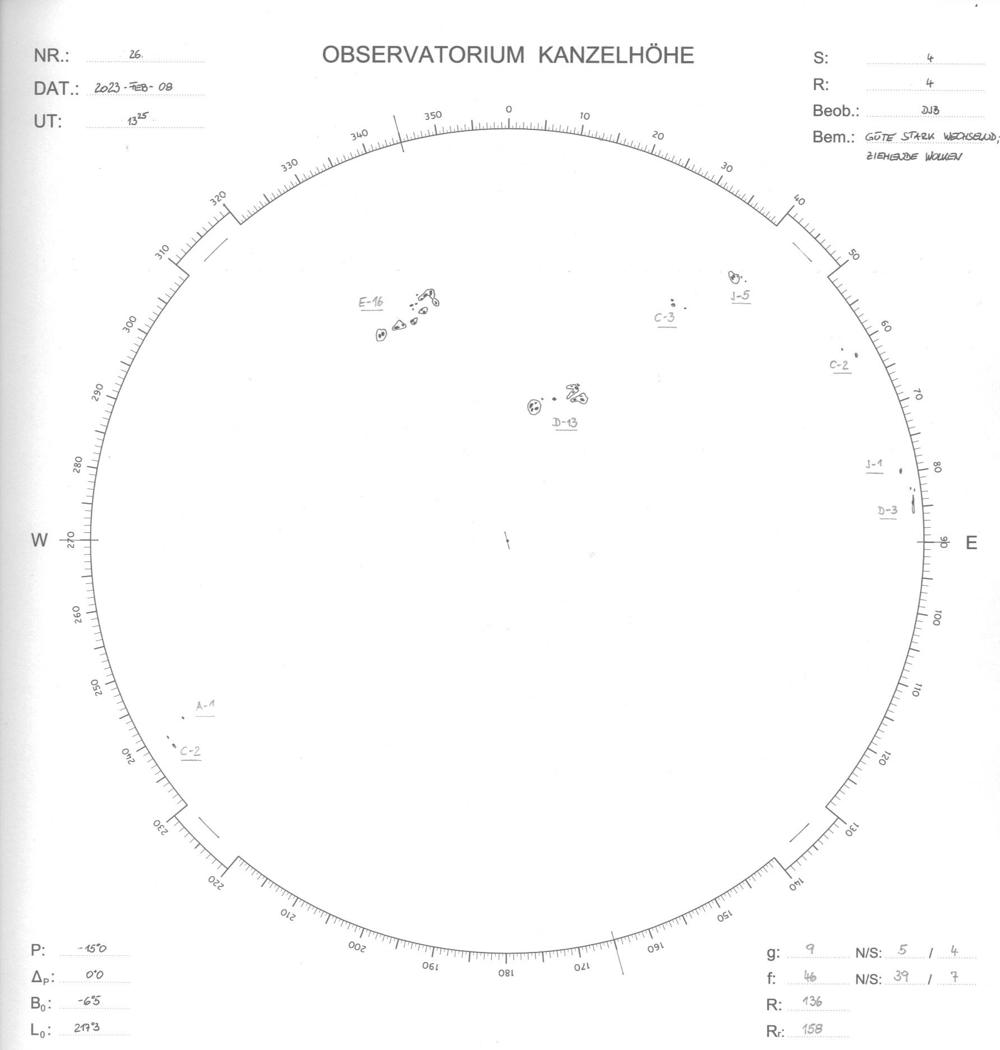avšak ne všechny skupiny slunečních skvrn projdou všemi třídami.

Obrázek : Příklady jednotlvých tříd Curyšské klasifikace <https://www.asu.cas.cz/~sunwatch/public/files/other/clanky/2021/Examples-of-the-Zuerich-classification-of-sunspot-groups-source-Bray-and-Loughhead.jpg>

Pro možnost lepšího analytického zkoumání se jednotlivým kategoriím přidává váhové číslo a po součtu všech těchto čísel jednotlivých skvrn dostaneme Beckovo číslo slunečních skvrn. Jednotlivé váhy kategorií jsou: A = 4; B = 4; C = 8; D = 18; E = 25; F = 36; G = 50; H = 44; J = 37. Beckovo číslo slunečních skvrn, pak vypočteme vztahem:

Obrázek : Zákres z Observatoře Kanzelhöhe

$$R_{B}=\sum{w_{i}⋅f_{i}}$$

, kde $w_{i}$ jsou váhové čísla a $f_{i}$ počet skvrn v jednotlivýchskupinách. [11]

Klasifikace se bohužel neusvědčila při predikci slunečních erupcí a byla potřeba ji pozměnit. Tak vznikla navazující McIntoshova klasifikace. I přesto se nadále tato klasifikace pořád používá, například v Observatoři Kanzelhöhe v jižním Rakousku, hlavně kvůli dodržení historické řady.

### McIntoshova klasifikace

McIntoshova klasifikace, která byla vymyšlena roku 1966, se skládá z tří různých takřka nezávislých klasifikací, které dohromady určují třípísmenné označení skupiny. Skvrny tedy mohou mít označení například Axx, Dai či Eso.

Prvními písmeny jsou A, B, C, D, E, F, H a jejich definice je velmi podobná té předešlé z Curyšské klasifikace. Někdy se tato podklasifikace nazývá modifikovaná curyšská klasifikace právě podle návaznosti. Třída A je unipolární skupina bez penumber. Třída B je bipolární skupina bez penumber. Třídou C pak bude označena ta bipolární skupina, která obsahuje penumbru na jednom ze svých okrajů. Pokud skupina obsahuje více penumber, bude se jednat o jednu za tří tříd – D, E nebo F. Zde opět záleží na velikosti skvrny, pod 10 ° se jedná o typ D, mezi 10 ° a 15 ° sahají skupiny E a větší se pak označují písmenem F. Pokud se jedná o unipolární systém s penumbrou, označíme ho písmenem H. [12]

Obrázek : Souhrnný obrázek k McIntoshově klasifikace <https://www.asu.cas.cz/~sunwatch/public/files/other/clanky/zonnevlekclassificatie-1.jpg>

Druhé písmeno klasifikace poté charakterizuje největší skvrnu ve skupině. Na výběr máme z 6 tříd označených x, r, s, a, h, k. Typ x může nastat pouze v kombinaci s třídami A nebo B, jelikož toto označení použijeme, pokud největší skvrna nemá penumbru. Třída r, z angl. rudimentary, základní, označuje situaci, pokud je penumbra nerozvinutá, neúplná a nepravidelná. Typ s, z angl. symmetric, symetrická, značí penumbru symetrickou a menší než 2,5 °. Typ a, z angl. asymmetric, nesymetrická, se použije, pokud penumbra nepřesahuje 2,5 ° a zároveň není symetrická a například v určitých částech nemá jasné hranice. Typ h je poté ekvivalentem pro typ s, se změnou velikosti skvrny, a to nad 2,5 °. Typ k je stejnou logikou ekvivalentní k typu a, tedy asymetrická penumbra přesahující 2,5 °. [13]

Obrázek : Tabulka s hodnotami CV indexu všech typů McIntoshovy klasifikace <https://www.asu.cas.cz/~sunwatch/public/files/other/clanky/2021/tab.png>

Třetí symbol pak charakterizuje rozložení skvrn ve skupině. K označení 4 tříd se používají písmena x, i, o, c. Typ x je unipolární skupina, tedy pokud skupinu označíme jako A nebo H, automaticky dostane písmeno x. Třídou o, z angl. open, otevřené, označíme tu skupinu, ve které jsou skvrny buď u jednoho nebo u druhého pólu skvrny a nikoliv mezi. Třída i, z angl. intermediate, přechodné, je vyhrazena pro konfiguraci, kde skvrny leží i mezi póly skupiny. Pokud by ale takto mezi vedoucí a chvostovou skvrnou byla skvrna s penumbrou, jednalo by se o třídu c, z angl. compact, kompaktní.

Obrázek : Nasbírané hodnoty CV indexu Astronomickým ústavem AV ČR <https://www.asu.cas.cz/~sunwatch/public/files/other/clanky/2021/CV.png>

Jak již bylo řečeno, ne všechny kombinace písmen lze nalézt, neboť některá jsou vázána na výskyt penumbry a jiná naopak na absenci její přítomnosti. Proto se na slunečním disku může vyskytnout pouze 60 tříd a každá tato třída má hodnotu od 1 do 60, která se používá k výpočtu klasifikační hodnoty, spíše známé pod názvem index CV nebo clasification value. Jedná se o obměnu Beckova indexu z Curyšské klasifikace. CV index opět slouží k převedení klasifikace na číslo. Jednotlivé hodnoty, včetně všech možných kombinací písmen zobrazuje Obrázek 9.

### Mount Wilson klasifikace

Další klasifikace vznikla na základě napozorovaných dat magnetogramů mezi lety 1959 a 1962 na Observatoři Mount Wilson. Tato klasifikace má 4 hlavní třídy, které se ale mezi sebou mohou různě kombinovat. Třídy jsou označeny α, β, γ, δ, β-γ, β-δ, β-γ-δ, γ-δ. α je označení pro unipolární skupinu. Třída β označuje skupinu slunečních skvrn, kde lze zřetelně rozeznat skvrny z opačnými polaritami. Třídou γ označíme tu skupinu, která už má komplikovanější polaritu. Označení δ je velmi specifické. Používá se v případě, že v penumbře jedné skvrny se vyskytuje jak kladná tak záporná polarita. Kombinace β-γ poté označuje skupinu, která má patrné hlavní skvrny opačné polarity, ale nelze přesně určit hranici mezi kladným a záporným pólem skupiny. Třída β-δ je označení pro skupinu, která má magnetické pole jako β třída, ale vyskytuje se zde alespoň jedna δ skvrna (skvrna s penumbrou dvojí polarity). Třída β-γ-δ má rozložení jako třída β-γ ale opět se zde objevuje jedna či více δ skvrn. Klasifikace γ-δ je poté opět kombinace třídy γ s nejméně jednou δ skvrnou.

## Kresba Slunce

Obrázek : Názorná ukázka kresby z Ondřejovské hvězdárny <https://www.asu.cas.cz/~sunwatch/new/www/public/files/archive_patrol/sunspot_drawings/2022/220411dr.jpg>

Kresba Slunce je metoda zachycení detailů na Slunci, kterou začal používat již Galileo Galilei. Při této metodě se dalekohled používá jako promítací aparát a Slunce promítá na papír, kde jsou poté skvrny i další úkazy ručně zakresleny. I přestože je s moderními technologie možné získat daleko kvalitnější informace, je stále tato metoda nejjednodušší (nejenom) pro amatérské astronomy. Zároveň se také jedná o metodu pozorování Slunce, kterou je pozorováno nejdéle a kombinací nových družicových dat a nových kreseb, dokážeme lépe zpřesnit, co se dělo v době, kdy se Slunce pouze kreslilo. Slunce se standartně kreslí do protokolů s velikostí slunečního disku 25 cm, nikdy by nemělo být kresleno do kotouče menšího než 10 cm. Jelikož je Slunce úhlově velký objekt, lze ke kresbě použít dalekohled s alespoň průměrem objektiv 5 cm a ohniskovou vzdáleností 80 cm. Tento dalekohled by měl mít paralaktickou montáž s pohonem. Nejen že tato montáž sama sleduje Slunce, ale také s ní lze jednoduše zorientovat protokol simulováním denního pohybu, tedy pohybem v rektascenzi. [14]

### Postup kresby

Obrázek : Názorná ukázka využití dalekohledu k promítání Slunce na protokol <https://www.asu.cas.cz/~sunwatch/new/www/public/files/other/projekce.jpg>

Protokol, tedy nakreslený obraz Slunce, který má být výstupem má relativně mnoho náležitostí, které musí mít, aby mohl být vůbec brán v potaz vědeckou komunitou. Pravidelnou kresbou Slunce se v České republice věnuje jen málo hvězdáren, vědeckých ústavů i amatérů. Proto také vznikla síť pozorovatelů z Česka, Slovenska a Polska s názvem Česlopol, která má za cíl nejen pokračovat v pozorovací řadě, ale také zdigitalizovat historická data.[15] Tato síť, společně s Astronomickým ústavem AV ČR a Solární patrolou sídlící v Ondřejově sepsala manuál, jak kreslit. Postup zakreslování je následující:

1. Dalekohled bezpečně namíříme na Slunce a na stínítko položíme formulář.
2. Vypneme hodinový stroj případně simulujeme denní pohyb Slunce a tím zorientujeme kresbu.
3. Zpřesníme zorientování formuláře přesunem skvrny na spojnici východu a západu a natočíme protokol tak, aby se skvrna při pohybu v rektascensi hýbala pouze po spojnici.
4. Opět zapneme hodinový stroj a umístíme Slunce přesně na formulář.
5. Zakreslíme úkazy na Slunci. Umbry plně černé, penumbry šedé, případně pouze obrysy a filamenty žlutou nebo červenou pastelkou.
6. Zkontrolujeme správnost zákresu
7. Doplníme informace do tabulek ve formuláři.

### Informace v protokolu

V protokolu nesmí chybět různé informace, a to datum a čas vyhotovení kresby, místo pozorování a jm éno pozorovatele, viditelnost (seeing) na škále od 1 do 5, kde 5 je nejlepší, číslo kresby, obvykle ve formátu číslo kresby v roce/daný rok. Dále také údaje o slunečním disku - heliografická šířka a délka centra slunečního disku a úhel, o který je natočena rotační osa Slunce a číslo Carringotnovy rotace, což značí pořadí otočky Slunce kolem své osy od 9. listopadu 1853[16]. Dále by měly být zakreslené skupiny skvrn ohraničené obdélníkem a očíslované, případně i oklasifikované. V protokolu by také měli být informace o aktivitě Slunce. Mezi tyto informace řadíme počet skvrn na disku, počet skupin na disku a Wolfovo číslo (odkaz). Déle je také možné skupiny skvrn rozložit do tří sektorů, centrální, severní a jižní a tyto údaje vypočítat pouze pro daný sektor. V neposlední řadě by také na kresbě měl být uveden počet fakulových polí. Do protokolu se také zapisují informace o poloze každé skupiny. Jedná se o heliografickou šířku a heliografickou délku středu skupiny, případně i jejich polohu vůči středu kresby. Heliografické souřadnice skupiny lze vypočítat pomocí těchto vzorců: **[17]**

, kde je vzdálenost středu skvrny od středu kresby, $R$ je velikost slunečního disku na kresbě, $B_{0}$ je heliografická šířka středu kresby, $L_{0}$ je heliografická délka středu kresby, $P$ je poziční úhel rotační osy Slunce a $Q$ je poziční úhel skupiny měřený na kresbě od severu přes východ. $b$ a $l$ jsou pak hledanými heliografickými souřadnicemi, šířkou a délkou, skupiny. Znázornění získání potřebných údajů o skupině ukazuje Obrázek 14.

Obrázek : Výskyt údajů na kresbě <https://www.asu.cas.cz/~sunwatch/new/www/public/files/other/img40.png>

# Strojové učení

Umělá inteligence nebo také strojové učení může být chápáno jako komplexní nelineární algoritmus, který má za cíl splnění různého úkolu. Tímto cílem pak může být v podstatě cokoliv. Ať už rozřazování do kategorií, predikování číselné hodnoty na základě předešlého vývoje, nalezení podobných dat na vstupu nebo vygenerování obsahu. Kategorizace objektů může být využita v chytrých autech na zmapování okolí pomocí kamery, příkladem predikce je model snažící se odhadnout ceny akcií a umělá inteligence generující obsah se těší velké popularitě, příkladem může být ChatGPT, model generující text, nebo DALL-E, sloužící ke generaci obrázků.

Pro každou úlohu se hodí individuální přístup tvorby. Ten může být rozdělen do 5 kategorií – učení s učitelem, angl. supervised learning, učení bez učitele, angl. unsupervised learning, kombinace těchto metod, angl. označovaná semi-supervised learning, vlastní učení, angl. označované self-supervised learning, a zpětnovazebné učení, angl. reinforcement learning. Rozdíl v těchto metodách trénování strojového učení může být ve formátu vstupních dat nebo výstupu, stylu rozpoznávání své správnosti atd.

Princip učení s učitelem je velmi jednoduchý, ke vstupním datům jsou přiřazeny správné výstupní údaje a program se snaží generalizovat detekci. Typicky se může jednat o obrázky auta a psa, rozřazené podle toho, co se na obrázku nachází. Model poté přesně ví, který vstup označil správně a který špatně, a může se díky této informaci zlepšovat.

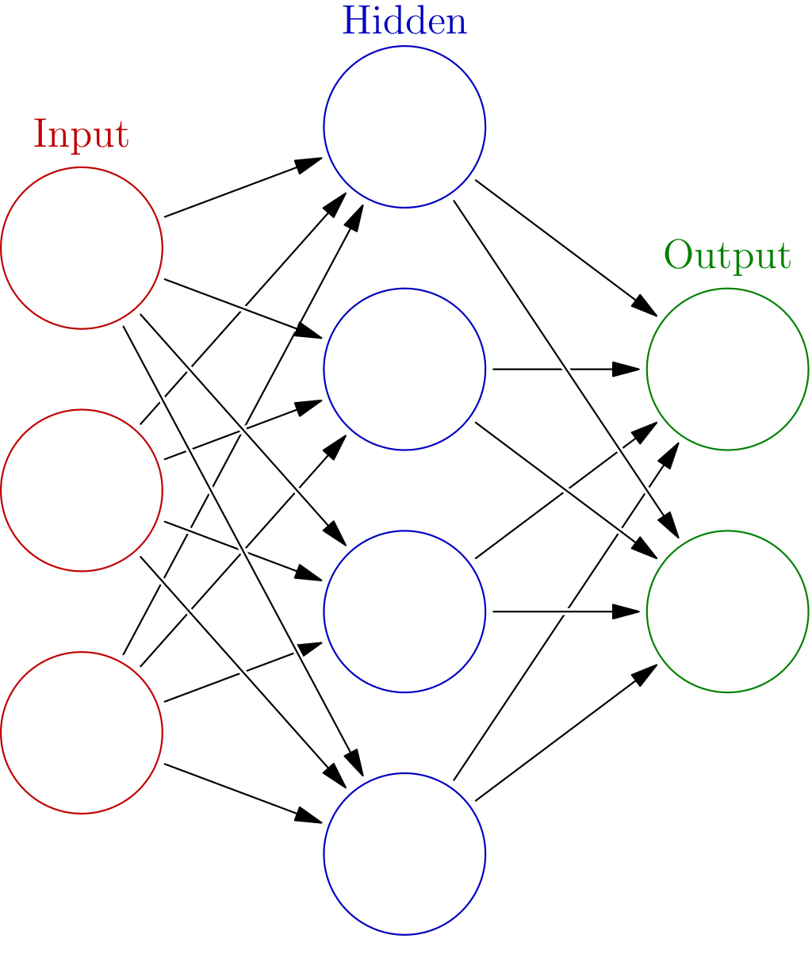V případě učení bez učitele dostane model za úkol sám poznat, jaká vstupní data k sobě patří, například tím, že po zvolením vhodných operací se stejná data začnou navzájem shlukovat. Příkladem můžou být fotky noční oblohy a květin, kde musí program sám pochopit, že pokud je fotka tmavá, jedná se o noční oblohu, a naopak.

Self-supervised learning může být chápan tak, že jsou programu dána všechna data k dispozici a program si sám vybírá data, která bude predikovat na základě jiných dat a na nich poté kontrolovat svou kvalitu. Touto metodou například vznikají textové generátory, které se učí na rozsáhlých textech a náhodně vymazávají některá slova a poté se snaží je správně doplnit.

Obrázek : Struktura vrstev neuronové sítě <https://en.wikipedia.org/wiki/Neural_network_(machine_learning)#/media/File:Colored_neural_network.svg>

Zpětnovazebné učení se učí na základě pozitivní nebo negativní reakce na dané akce, případně změny. Na rozdíl od učení s učitelem ale nemá informace, které akce byly úspěšné a které ne, ale pouze zdali veškeré změny dohromady přinesly lepší výsledek než ten minulý.[18]

## Neuronové sítě

Neuronová síť je algoritmus, díky kterému se dokáže strojové učení učit[19]. Neuronové sítě obsahují neurony. Ty jsou inspirovány neurony v mozku. Neurony tvořící neuronové sítě jsou na sebe vzájemně napojeny a stejně jako mozkové neurony mohou být aktivovány. Neurony svou míru aktivace, svou hodnotu získávají na základě hodnoty předchozích neuronů pomocí jednoduchých matematických operací. Pro neuronové sítě je typické právě uspořádání neuronů v navazujících vrstvách tak, že se vstupní data modulují každou vrstvu.

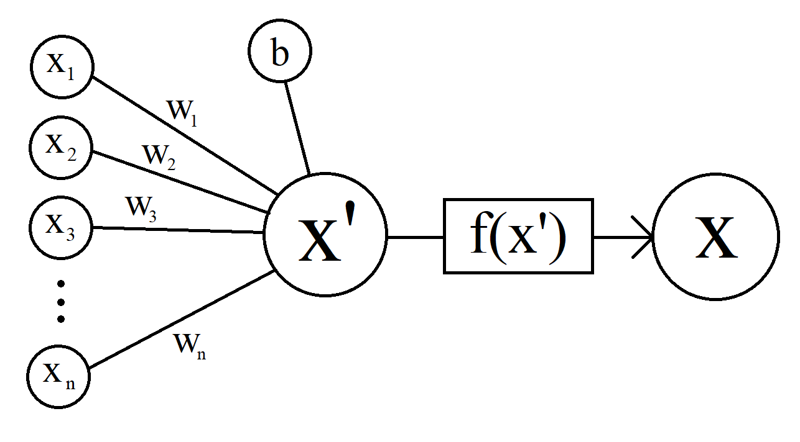Výpočet hodnoty neuronu je velmi jednoduchý a díky tomu je možné vytvářet rozměrné vrstvy se spoustou neuronů a napojení. Každý neuron ve vyšší vrstvě je napojen na všechny neurony z předešlé vrstvy a má k dispozici všechny předešlé hodnoty neuronů. Mezi neuronem ve vyšší a nižší vrstvě tedy existuje spojení a toto spojení má vždy určitou váhu. Tu lze chápat jako důležitost spojení. Mezihodnota neuronu, řekněme $x'$, se vypočítá de facto lineárními rovnicemi. Jedná se o součet sumy všech zvážených hodnot předešlých neuronů a hodnoty bias charakteristickou pro každý neuron a neovlivněnou vstupními daty, tedy:

Obrázek : Proces výpočtu hodnoty neuronu

$$x^{'}=\sum_{i=1}^{N}{\left(x_{i}w_{i}\right)+b}$$

, kde $x_{i}$ je hodnota předešlého neuronu, $w_{i}$ je váha spojení obou neuronů a $b$ je bias. Celý proces znázorňuje Obrázek 16**[20].** Na tomto obrázku lze vidět, že po výše zmiňovaném součtu je na hodnotu $x'$ aplikována funkce $f\left(x'\right)$. Použití funkce má za cíl standardizovat výslednou hodnoty neuronu $x$ a značně se tím zlepšuje fungování modelů**???** Tato funkce se nazývá aktivační funkce. Přehled těch nejzákladnějších ukazuje Obrázek 17**[21]**. Výsledná hodnota neuronu $x$ pak může být vzorcem formulována jako: [22]

Z předchozího textu vyplívá, že neurony v neuronových sítích jsou uspořádány do vrstev. První vrstva neuronů se nazývá vstupní vrstva. Tato vrstva pouze přebírá data ze vstupních dat a případně je upravuje. Poté následuje několik skrytých vrstev. Každá tato skrytá vrstva může mít jiný počet neuronů. Tento počet se může postupně snižovat, zvyšovat, nebo obojí. Pro 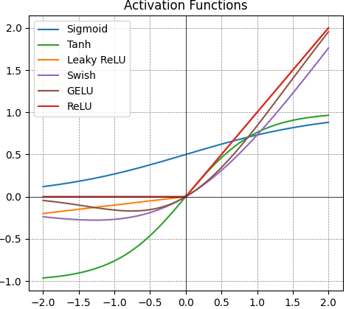každou úlohu je vhodné jiné nastavení???? Pro tyto vrstvy je charakteristické napojení každého neuronu ve vyšší vrstvě na všechny neurony z předešlé vrstvy. Poslední vrstva neuronové sítě je výstupní vrstva. Má přesně tolik neuronů jako je výstupních tříd. Tyto neurony jsou napojeny na všechny neurony předešlé vrstvy, ale na ně už nic dalšího není napojeno. Hodnoty těchto posledních neuronů pak udávají pravděpodobnosti zařazení vstupu do jednotlivých tříd. [23]

Obrázek : Ukázka některých aktivačních funkcí

Prostup vstupních dat přes vrstvy je označován jako dopředná propagace, angl. forward propagation. Proces učení pak probíhá opačným směrem a je označován jako zpětná propagace, angl. backpropagation. K pochopení konceptu zpětné propagace je nutné zmínit ještě chybovou funkci[24], angl. loss či cost function. Tato funkce reprezentuje celkovou úspěšnost modelu. Čím nižší její hodnota je, tím méně chyb model dělá. Cílem trénování je tedy dosáhnout nejnižší hodnoty loss, neboť to by mělo odpovídat stavu, kdy je model nejpřesnější. Výsledná funkce závisí kromě vstupních dat také na všech váhách a biasech modelu. Matematickými operacemi lze zjistit, jak moc které hodnoty ovlivňují podobu výsledné funkce, a na základě toho mohou být tyto hodnoty pozměněny tak, aby byla predikce úspěšnější[25]. Po změnění parametrů bývají modelu dána nová vstupní data a celý proces běží znovu. Tímto lze docílit generalizace modelu pro velké množství vstupních dat.[26]

### Konvoluční neuronové sítě

Konvoluční neuronová síť je specifický typ neuronové sítě, který se osvědčil na práci s obrázky. Na rozdíl od normální neuronové sítě mají v sobě neurony zabudovanou informaci o poloze vstupních dat, pixelů na obrázku a mohou tedy lépe chápat návaznost různých prvků ve vstupních datech. Také nebývají v jejich struktuře spojeny všechny neurony mezi sebou což značně urychluje síť a dává prostor pro tvorbu komplexnějších struktur.

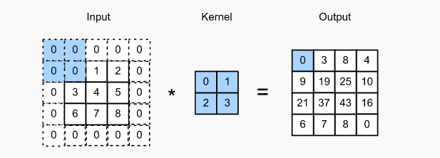Konvoluční neuronové sítě mohou mít různé vrstvy. Některé jsou stejné jako u klasických neuronových sítích a některé jsou pro CNN typické. První takovou vrstvou je plně propojená vrstva, což je základní vrstva klasických neuronových sítí a neurony v této vrstvě jsou napojeny na všechny neurony předchozí vrstvy. CNN dostala název konvoluční díky charakteristickým konvolučním vrstvám. Ty fungují tak, že hodnota neuronu vyšší vrstvy je počítána pouze z určité oblasti předchozí vrstvy[27]. Hodnoty vah spojení se pak většinou uspořádávají do matic, nejčastěji velikosti 3×3, které odborně nazýváme filtrem, anglicky kernel. Výpočet hodnoty neuronu pak probíhá stejným způsobem jako v normálních neuronových sítích, nyní ho ale můžeme také interpretovat jako násobení dvou matic, matice filtru a matice výřezu vstupních hodnot. Dalšími speciálními vrstvami CNN jsou pooling vrstvy, které mohou snižovat velikost výstupu předešlé vrstvy. Příkladem může být maxpooling vrstva, která ze zadané oblasti vezme pouze nejvyšší hodnotu neuronu. Vznikne tedy vrstva s menší velikostí, přímo úměrnou oblasti, ve které probíhá vybírání nejvyšší hodnoty. [28] Další operací, která také může být chápána jako vrstva je vyrovnání dat za sebe, angl. flatten. Zarovnáním dat to řady dojde sice ke ztrátě informace o poloze pixelu, ale je nutné pro správné fungování poslední vrstvy.[29] [30] [31] [32] [33] [34]

Obrázek : Ukázka maxpooling vrstvy (2×2) <https://upload.wikimedia.org/wikipedia/commons/e/e9/Max_pooling.png>

Obrázek : Výpočet hodnot neuronů v konvoluční síti <https://i.ibb.co/Lz5Zc0h/nagesh-cnn-intro-7.png>

## Tvorba strojového učení

I přestože existuje velké množství možností, jak natrénovat funkční model je tvorba snadná a dostupná. Ovšem je nutné správně definovat svůj cíl, zvolit vhodný typ učení, správně připravit vstupní data a v neposlední řadě vybrat programovací prostředí a jazyk. Po správné identifikaci cíle bývá také dobré se zamyslet, jestli nelze problém řešit jednodušeji bez použití strojového učení. Zároveň je také dobré zamyslet se, jaká přesnost se od modelu očekává. Nesmí být podceňovaná ani příprava vstupních dat. Vstupními dat mohou mít v podstatě jakoukoliv podobu. Může se jednat o obrázky, soubory čísel, videa, audio, texty, velké databáze, dokumenty a mnohé další. Tato data však musí obsahovat informaci, která má relaci na požadovaný cíl, a zároveň by se v datech nemělo vyskytovat velké množství informací bez návaznosti na očekávaný výsledek. Poté je také nutné, aby tato relevantní data byla standardizovaná a obsahovala pouze zanedbatelné množství chyb. Například místo barevných vstupních obrázků je dobré se zamyslet, jestli není výhodnější používat černobílé obrázky. Touto změnou pak místo třech barevných spekter bude model pracovat pouze s jedním, a tedy bude rychlejší.[35] Poté, co jsou data připravená, je možné začít trénovat. K tomu je nutné mít vybraný styl trénování a prostředí. Při tvorbě chatovací bota se může jednat o vybrání self-supervised learning, strukturu neuronové sítě obsahující 64 neuronových vrstev, se snižujícím počtem neuronů od 4096 lineárně do 128 s aktivační funkcí sigmoid v aplikaci Visual studio code programovacím jazykem python. Po natrénování modelu je dobré zamyslet se nad efektivním určením jeho přesnosti. Jakmile je model dostatečně přesný je připraven na masové využívání.

### undefinedPython

Obrázek : Logo python <https://upload.wikimedia.org/wikipedia/commons/thumb/c/c3/Python-logo-notext.svg/1024px-Python-logo-notext.svg.png>

Python je programovací jazyk, který byl vyvinut v USA roku 1991.[36]. Jedná se o open source projekt, tedy je zdarma a je kompatibilní s mnohými operačními systémy, což z něj dělá jeden z nejrozšířenějších programovacích jazyků. Python umožňuje taktéž do kódu importovat knihovny. Knihovna obsahuje kód již někým napsaný, na který se lze jednoduše odkazovat ve vlastním kódu.

### TensorFlow

TensorFlow je softwarová knihovna, nástroj pracující s umělou inteligencí. Knihovna je open source a byla vyvinuta a vydaná v roce 2015 společností Google. Knihovna umožňuje snazší trénování, tvorbu, zlepšování a kontrolu nad tvorbou modelu umělé inteligence. [37]

### Keras

Keras je open source knihovna, umožňující snadnější komunikaci a práci s knihovnou TensorFlow prvně vydaná roku 2015. Keras umožňuje snadnou tvorbu vrstev, používání aktivačních funkcí, získávání dat o struktuře sítě a v průběhu trénování také vyhodnocování úrovně modelu.

### Visual studio code

Visual studio code je aplikace, umožňující psaní kódu v různých jazycích, lepší organizaci a přehlednost kódu a také hledání a opravování chyb ve zdrojovém kódu. Kromě toho ji lze také propojit s GitHubem.

### undefinedGitHub

GitHub můžeme chápat jako webovou službu poskytující online úložiště, online programovací prostředí, webhosting a mnoho dalšího. GitHub se hojně používá na ukládání a sdílení kódu mezi vybranými spolupracovníky přes takzvané repozitáře, což jsou de facto sdílená úložiště. Jejich velkou výhodou je, že se ukládají informace o změnách provedených se soubory, nejčastěji zdrojovými kódy, a lze tedy zpětně vyvolat již smazaný obsah.

Obrázek : Logo GitHub <https://upload.wikimedia.org/wikipedia/commons/thumb/c/c2/GitHub_Invertocat_Logo.svg/1024px-GitHub_Invertocat_Logo.svg.png>

# Vlastní práce

SMAZÁNO PROTOŽE JSEM TO ZATÍM NEDODĚLAL :)

# Výsledky práce

ZDE UKÁZKA JAK BUDE VYPADAT VYHODNOCENÍ MODELŮ

## Modely dvou tříd

Obecně by měli být tyto modely velmi přesné, neboť se jedná o otázku buď ta nebo ta třída. Zároveň lze vybrat takové třídy, u kterých máme dostatek dat a mezi kterými jsou znatelné rozdíly. Další velkou výhodou je, že trénování méně tříd nepotřebuje výkonnou výpočetní techniku a tyto modely tedy lze jednoduše znovu trénovat s různými parametry za krátký časový úsek.

### Model Axx-Dai

Obrázek : Skupina Dai

Obrázek : Skupina Axx

Tento model měl být velmi přesný v rozhodování mezi skupinami typu Axx a Dai, protože rozdíl mezi oběma skupinami je markantní. Skupina Axx je osamocená malá skvrna, zatímco skupina Dai již obsahuje penumbry, je znatelně větší, a na rozdíl od skupiny Axx jsou skvrny rozloženy spíše u pólů skupiny než v jejím středu. Zároveň jsme měli řádově stovky snímků obou skupin, model měl více vstupních dat, což také přidává na přesnosti. Parametry konvoluční sítě jsme zvolili následovně:

Tabulka : Vstupní data a parametry CNN modelu Axx-Dai

|  |  |  |  |  |  |
| --- | --- | --- | --- | --- | --- |
| Počet tříd | Počet vzorků v každé třídě | Batch size | Steps per epoch | Validation steps | Počet vrstev včetně výstupní |
| 2 | 1668+831 | 32 | 24 | 38 | 7 |

Detailní struktura modelu pak vypadala takto:

Tabulka : Struktura CNN modelu Axx-Dai

|  |  |  |  |  |
| --- | --- | --- | --- | --- |
| Vrstva | Typ vrstvy | Počet neuronů | Velikost matice | Aktivační funkce |
| 1 | Konvoluční | 32 | 3×3 | ReLU |
| 2 | Maxpooling |  | 2×2 |  |
| 3 | Konvoluční | 16 | 3×3 | ReLU |
| 4 | Maxpooling |  | 2×2 |  |
| 5 | Flatten[38] |  |  |  |
| 6 | Plně propojená[39] | 24 |  | ReLU |
| 7 | Plně propojená | 2 |  | Softmax |

Touto kombinací parametrů jsme dostali tyto výsledky:

* Celková přesnost: 99,40 %
* Nejlepší epocha: 18
* Čas trénování do nejlepší epochy: 10,29 minut

Není divu, že se model naučil rozhodovat mezi třídami s téměř 100% přesností a za poměrně krátký čas, neboť byly vytvořeny ideální podmínky, tj. znatelná diverzita mezi třídami, velký počet[40] vstupních dat a jednoduchá struktura.

### Model Axx-Bxo

Obrázek : Skupina Bxo

V porovnání s předchozím modelem Axx-Dai měl být tento model méně přesný, neboť skupiny Axx a Bxo se od sebe odlišují znatelně méně. Hlavním rozdílem mezi skupinami je, že skupina Axx je samotná skvrna, zatímco Bxo obsahuje více skvrn. Tento fakt by se měla konvoluční neuronová síť relativně dobře naučit. Zároveň máme více dostupných dat z obou tříd, a to by také mělo zvýšit přesnost. Parametry konvoluční sítě jsme zvolili následovně:

Tabulka : Vstupní data a parametry CNN modelu Axx-Bxo

|  |  |  |  |  |  |
| --- | --- | --- | --- | --- | --- |
| Počet tříd | Počet vzorků v každé třídě | Batch size | Steps per epoch | Validation steps | Počet vrstev včetně výstupní |
| 2 | 1668+1761 | 32 | 20 | 60 | 5 |

Detailní struktura modelu pak vypadala takto:

Tabulka : Struktura CNN modelu Axx-Dai

|  |  |  |  |  |
| --- | --- | --- | --- | --- |
| Vrstva | Typ vrstvy | Počet neuronů | Velikost matice | Aktivační funkce |
| 1 | Konvoluční | 16 | 3×3 | ReLU |
| 2 | Maxpooling |  | 2×2 |  |
| 3 | Flatten[41] |  |  |  |
| 4 | Plně propojená[42] | 16 |  | ReLU |
| 5 | Plně propojená | 2 |  | Softmax |

Touto kombinací parametrů jsme dostali tyto výsledky:

* Celková přesnost: 90,42 %
* Nejlepší epocha: 29
* Čas trénování do nejlepší epochy: 10,44 minut

Je zřejmé, že se model naučil velmi dobře rozpoznávat obě kategorie. Zvýšit přesnost bychom mohli například přidáním více vrstev. Další možností, jak zlepšit výkon modelu by bylo vstupní obrázky oříznout na menší velikost, neboť obě skupiny, jak Axx, tak Bxo, jsou relativně malé.

1. <https://astronomia.zcu.cz/hvezdy/slunce/744-slunecni-skvrny>
2. <https://cs.wikipedia.org/wiki/Slune%C4%8Dn%C3%AD_skvrna>
3. <https://cs.wikipedia.org/wiki/Astronomick%C3%A1_jednotka>
4. <https://pozorovanislunce.eu/slunce/struktura-slunce.html>
5. <https://www.aldebaran.cz/astrofyzika/sunsystem/slunce.php>
6. <https://cs.wikipedia.org/wiki/Slune%C4%8Dn%C3%AD_cyklus>
7. <https://pozorovanislunce.eu/vykladovy-slovnicek/slunecni-skvrna.html>
8. <https://www.hvr.cz/2011/09/26/minislovnicek-relativni-cislo/>
9. <https://pozorovanislunce.eu/vykladovy-slovnicek/relativni-cislo-slunecnich-skvrn.html>
10. <https://arxiv.org/ftp/arxiv/papers/1503/1503.08724.pdf>
11. <https://www.pozorovanislunce.eu/vykladovy-slovnicek/beckovo-cislo-slunecnich-skvrn.html>
12. <https://www.alpo-astronomy.org/solarblog/wp-content/uploads/wl_2010.pdf>
13. <https://www.asu.cas.cz/~sunwatch/cs/stranka/kresba>
14. <https://www.asu.cas.cz/~sunwatch/cs/stranka/kresba>
15. <https://www.asu.cas.cz/~sunwatch/new/www/cs/clanek/kresby>
16. <https://www.pozorovanislunce.eu/vykladovy-slovnicek/carringtonova-rotace.html>
17. <https://www.asu.cas.cz/~sunwatch/cs/stranka/kresba>
18. <https://cs.wikipedia.org/wiki/Strojov%C3%A9_u%C4%8Den%C3%AD>
19. <https://cs.strephonsays.com/difference-between-machine-learning-and-neural-networks>
20. <https://upload.wikimedia.org/wikipedia/commons/3/35/NeuronModel.jpg>
21. <https://upload.wikimedia.org/wikipedia/commons/0/09/P%C3%A1sma_citlivosti.png>
22. <https://en.wikipedia.org/wiki/Activation_function>
23. <https://www.youtube.com/watch?v=Tb23YtZ92AE> [https://www.youtube.com/watch?v=Ilg3gGewQ5U](https://www.youtube.com/watch?v=Ilg3gGewQ5U&t=87s)
24. <https://www.vut.cz/www_base/zav_prace_soubor_verejne.php?file_id=181536>
25. V podstatě počítáme parciální derivace loss funkce, která závisí na všech váhách a biasech, podle každé této hodnoty. Tím získáme nutný směr a velikost změny parametru, tak abychom nalezli minimum loss funkce.
26. <https://www.youtube.com/watch?v=S5AGN9XfPK4> <https://www.youtube.com/watch?v=z9hJzduHToc> <https://www.youtube.com/watch?v=i3qjgJgQqgg>
27. V případě první vrstvy se pak data berou přímo z části vstupního obrázku.
28. <https://dspace.cvut.cz/bitstream/handle/10467/82351/F3-BP-2019-Zacha-Jiri-Konvolucni_neuronove_site_pro_klasifikaci_objektu_z_LiDARovych_dat.pdf>
29. <https://www.geeksforgeeks.org/introduction-convolution-neural-network/> <https://towardsdatascience.com/convolutional-neural-networks-explained-9cc5188c4939> <https://www.researchgate.net/publication/367157330_Understanding_of_Convolutional_Neural_Network_CNN_A_Review> <https://insightsimaging.springeropen.com/articles/10.1007/s13244-018-0639-9> obráZKy: <https://www.mdpi.com/2079-3197/11/3/52> <https://www.superdatascience.com/blogs/convolutional-neural-networks-cnn-step-3-flattening>
30. <https://www.upgrad.com/blog/basic-cnn-architecture/>
31. <https://www.geeksforgeeks.org/introduction-convolution-neural-network/>
32. <https://www.researchgate.net/publication/367157330_Understanding_of_Convolutional_Neural_Network_CNN_A_Review>
33. <https://insightsimaging.springeropen.com/articles/10.1007/s13244-018-0639-9>
34. <https://www.superdatascience.com/blogs/convolutional-neural-networks-cnn-step-3-flattening>
35. <https://www.techtarget.com/searchenterpriseai/feature/How-to-build-a-machine-learning-model-in-7-steps>
36. <https://cs.wikipedia.org/wiki/Python>
37. <https://en.wikipedia.org/wiki/TensorFlow>
38. <https://dspace5.zcu.cz/bitstream/11025/27100/1/d1.pdf>
39. <https://dspace5.zcu.cz/bitstream/11025/41804/1/Bakalarska_prace.pdf>
40. Je třeba poznamenat, že je myšleno v kontextu této práce. Standardní modely jsou obvykle trénovány na datasetech obsahujících řádově sto tisíc dat nebo dokonce více.
41. <https://dspace5.zcu.cz/bitstream/11025/27100/1/d1.pdf>
42. <https://dspace5.zcu.cz/bitstream/11025/41804/1/Bakalarska_prace.pdf>